ACTIVIDAD

1. Realiza un esquema conceptual de la familia y sus clases.

R/

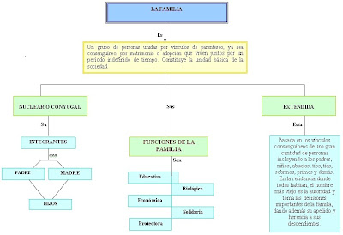

1. Elabora un mapa mental de las clases de matrimonio expuesto en el prezi. <https://prezi.com/p/ui1gedc56zlf/tipos-de-matrimonios/>

R/

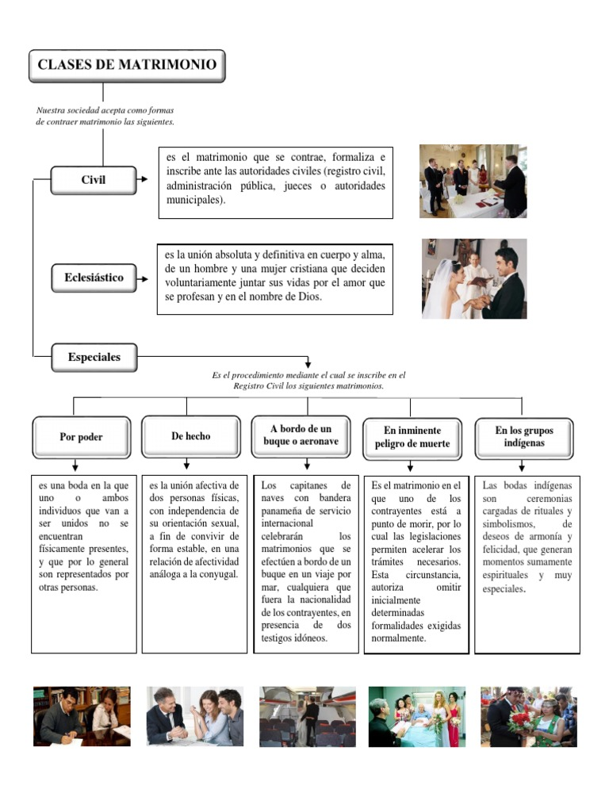

1. Que es la autoestima.

R/La autoestima es un conjunto de percepciones, pensamientos, evaluaciones, sentimientos y tendencias de comportamientos dirigidos hacia uno mismo, hacia nuestra manera de ser, y hacia los rasgos de nuestro cuerpo y nuestro carácter. En resumen: es la evaluación perceptiva de nosotros mismos. ​

1. Cuál es la relación entre autoestima, auto aceptación y auto respeto.

R/Definimos el auto respeto como el grado en el que nos respetamos a nosotros mismos como personas merecedoras de dignidad y valor. Respetarse a uno mismo es uno de los pilares de la autoestima y es un paso necesario si queremos vivir una vida enfocada al éxito y al optimismo.